ГЕНИЙ ИЗ КОНДИТЕРСКОЙ

Конструктор Т-34, увы, не дожил до триумфа своего детища.
3 декабря 1898 года родился Михаил Кошкин, создавший лучший танк Второй мировой войны.

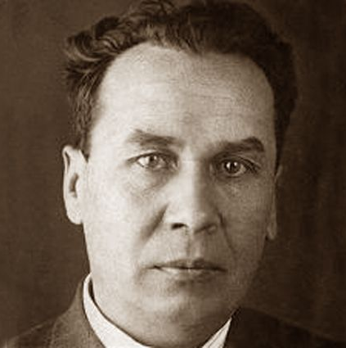

У этого человека была удивительная судьба. В юности он и не помышлял о том, что впоследствии стало главным делом его жизни. Кошкин прожил недолго, успев построить всего один танк, которому отдал все силы и саму жизнь. Его могила не сохранилась, а имя никогда не гремело по всему миру.
Зато весь мир знает его танк. Т-34 — лучший танк Второй мировой войны, танк, название которого неотделимо от слова «Победа».

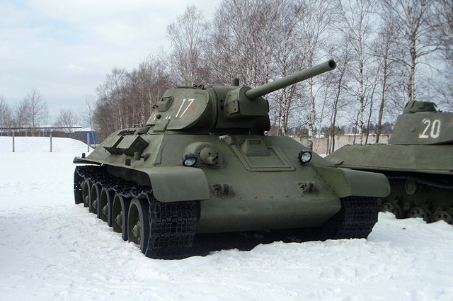

Советский средний танк Т-34 (выпуск 1941 года).
Фото: Commons.wikimedia.org

«СЛАДКАЯ» ЖИЗНЬ

Михаил Ильич Кошкин родился 3 декабря 1898 года в крестьянской семье в селе Брынчаги Угличского уезда Ярославской губернии. Земли у семьи было немного, и отец Михаила, Илья Кошкин, занимался промыслами. Мише не было и семи, когда в 1905 году умер отец, надорвавшись на лесозаготовках. Мать осталась с тремя малолетними детьми на руках, и Михаилу пришлось помогать ей зарабатывать на кусок хлеба.
В 14 лет Миша Кошкин уехал на заработки в Москву, став подмастерьем в карамельном цехе кондитерской фабрики, ныне известной как «Красный Октябрь». «Сладкая жизнь» закончилась с началом Первой мировой войны, которая продолжилась гражданской. Бывший рядовой 58-го пехотного полка примкнул к красным, в рядах Красной Армии воевал под Царицыном, под Архангельском, сражался с армией Врангеля. Смелого, инициативного и решительного бойца сделали политработником. После нескольких ранений и перенесённого тифа отправили в Москву, в Коммунистический университет имени Свердлова. В Кошкине рассмотрели перспективного руководителя.
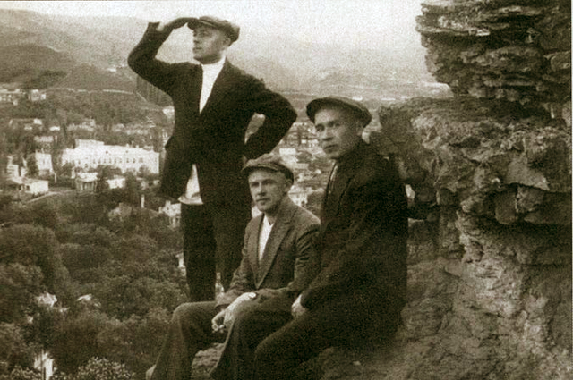

Михаил Кошкин (справа) в Крыму. Начало 1930-х годов.
Фото: Commons.wikimedia.org

В 1924 году выпускнику университета Кошкину поручили руководство… кондитерской фабрикой в Вятке. Там он проработал до 1929 года на различных постах, женился.
Казалось бы, как в судьбе этого человека могли появиться танки?

РОДИНЕ НУЖНЫ ТАНКИ!

Надо заметить, что до 1929 года в Советском Союзе танковая промышленность являла собой весьма жалкое зрелище. Вернее сказать, её просто не было. Трофейные машины, доставшиеся от Белой армии, незначительное собственное производство, отстававшее от лучших мировых образцов на целую вечность…
В 1929 году правительство страны постановляет — ситуацию надо менять кардинальным образом. Без современных танков обеспечить безопасность страны нельзя.
Кадры, как известно, решают всё. А при отсутствии таковых их нужно готовить. И партийного работника Михаила Кошкина, которому к тому времени уже за 30, отправляют в Ленинградский политехнический институт для обучения на кафедре «Автомобили и тракторы». Сложно осваивать новое дело практически с нуля, но у Кошкина упрямства и целеустремлённости хватило бы на двоих.
Теория без практики мертва, и ещё студентом Кошкин работает в конструкторском бюро Ленинградского Кировского завода, изучая модели иностранных танков, закупленные за рубежом. Он вместе с коллегами не только ищет пути совершенствования имеющейся техники, но и вынашивает идеи принципиально нового танка.
После окончания вуза Михаил Кошкин больше 2-х лет работает в Ленинграде, и его способности начинают раскрываться. Он стремительно проходит путь от рядового конструктора до заместителя начальника КБ. Кошкин участвовал в создании танка Т-29 и опытной модели среднего танка Т-111, за что был удостоен ордена Красной Звезды.

КОШКИН И ДРУГИЕ

В декабре 1936 года в жизни Михаила Кошкина случился новый крутой поворот — его отправляют в Харьков в качестве начальника танкового КБ завода № 183. Жена Кошкина уезжать из Ленинграда не хотела, но последовала за мужем.

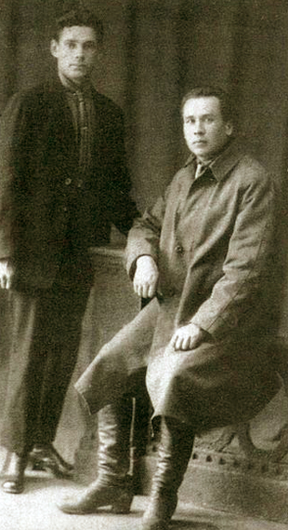

Михаил Кошкин (справа) в Вятке. 1930-е гг.
Фото: Commons.wikimedia.org

Назначение Кошкина на должность произошло при достаточно трагических обстоятельствах — прежний глава КБ Афанасий Фирсов и ещё ряд конструкторов попали под дело о вредительстве после того, как выпускаемые заводом танки БТ-7 стали массово выходить из строя.
Фирсов успел передать дела Кошкину, и потом это обстоятельство станет поводом для очернения имени конструктора. Мол, Т-34 разработал именно Фирсов, а не Кошкин, который-де был «карьеристом и бездарностью».
Михаилу Кошкину действительно приходилось нелегко. Кадровый состав КБ был слаб, а приходилось заниматься не только перспективными разработками, но и текущим серийным производством. Тем не менее, под руководством Кошкина была проведена модернизация танка БТ-7, который был оснащён новым двигателем.
Осенью 1937 года Автобронетанковое управление РККА выдаёт задание Харьковскому заводу на разработку нового колёсно-гусеничного танка. И вот здесь снова возникает конспирология: на заводе, помимо Кошкина, в этот момент работает Адольф Дик. По одной из версий, именно он разработал проект танка под названием А-20, который отвечал требованиям технического задания. Но проект был готов позже запланированных сроков, после чего Дик получил то же обвинение, что и Фирсов, и оказался в тюрьме. Правда, Адольф Яковлевич пережил и Фирсова, и Кошкина, дожив до 1978 года.

ГУСЕНИЧНЫЙ ПРОЕКТ

Безусловно, Кошкин опирался и на работы Фирсова, и на работы Дика. Как, собственно, и на весь мировой опыт танкостроения. Однако у него было своё видение танка будущего.
После ареста Дика на начальника КБ Кошкина легла дополнительная ответственность. Он понимал, что ошибки ему никто не простит. Но колёсно-гусеничный А-20 конструктора не устраивал. На его взгляд, стремление к колёсной технике, отлично показывающей себя на шоссе, не слишком оправданно в условиях реальной войны.
Те же скоростные БТ-7, прекрасно летавшие через овраги, но обладавшие только противопульной бронёй, немцы ехидно называли «быстроходными самоварами». Нужна была машина скоростная, с высокой проходимостью, выдерживающая огонь артиллерии и сама обладающая значительной ударной мощью.
Михаил Кошкин наряду с колёсно-гусеничной моделью А-20 разрабатывает гусеничную модель А-32. Вместе с Кошкиным работают его единомышленники, которые впоследствии продолжат его дело — Александр Морозов, Николай Кучеренко и конструктор двигателей Юрий Максарев.
На Высшем военном Совете в Москве, где были представлены проекты и колёсно-гусеничного А-20, и гусеничного А-32, военные откровенно не в восторге от «самодеятельности» конструкторов. Но в разгар полемики вмешался Сталин — пусть Харьковский завод построит и испытает обе модели. Идеи Кошкина получили право на жизнь.
Конструктор торопился, подгоняя других. Он видел — большая война уже на пороге, танк нужен как можно быстрее. Первые образцы танков были готовы и поступили на испытания осенью 1939 года, когда Вторая мировая уже началась. Эксперты признали: и А-20, и А-32 лучше всех моделей, ранее выпускавшихся в СССР. Но окончательного решения принято не было.
Образцы испытывали и в реальных условиях — во время советско-финской войны 1939–1940 годов. И вот здесь гусеничный вариант Кошкина явно вырвался вперёд.
С учётом замечаний танк доработали — нарастили броню до 45 мм, поставили 76-миллиметровую пушку.
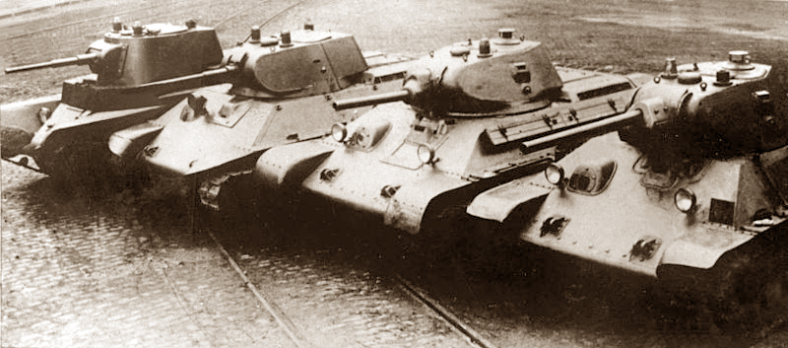

Довоенные танки производства завода № 183.
Слева направо: БТ-7, А-20, Т-34-76 с пушкой Л-11, Т-34-76 с пушкой Ф-34.
Фото: Commons.wikimedia.org

ТАНКОПРОБЕГ

Два опытных образца гусеничного танка, получившего официальное название Т-34, были готовы в начале 1940 года. Михаил Кошкин безвылазно пропадал в цехах и на испытаниях. Нужно было как можно скорее добиться начала серийного производства Т-34.
Окружающие удивлялись фанатизму Кошкина — у него дома жена, дочки, а он только о танке думает. А конструктор, боровшийся за каждый день, каждый час, сам того не зная, уже вёл войну с фашистами. Не прояви он упорства, рвения, самоотдачи, кто знает, как повернулась бы судьба нашей Родины?
Войсковые испытания танка начались в феврале 1940 года. Но для того, чтобы танк отправили в серийное производство, опытные образцы должны пройти определённое количество километров.
Михаил Кошкин принимает решение — Т-34 наберут эти километры, отправившись из Харькова в Москву своим ходом.
В истории отечественного танкостроения этот пробег стал легендой. Накануне Кошкин сильно простудился, а танк — это не лучшее место для больного человека, тем более, в условиях зимы. Но отговорить его было невозможно — два танка просёлками и лесом отправились в столицу.
Военные говорили: не дойдут, сломаются, придётся гордому Кошкину везти своё детище по железной дороге. 17 марта 1940 года оба танка Т-34 своим ходом прибыли в Москву, в Кремле, представ перед глазами высшего советского руководства. Восхищённый Сталин назвал Т-34 «первой ласточкой наших бронетанковых сил».
Кажется, всё, Т-34 получил признание, можно и заняться собственным здоровьем. Тем более, что ему это настоятельно посоветовали в Кремле — кашель Кошкина звучал просто ужасно.
Однако для серийного производства опытным моделям Т-34 не хватает ещё 3000 км пробега. И больной конструктор снова лезет в машину, возглавляя колонну, идущую в Харьков.
Скажите, способен на это карьерист, укравший и присвоивший чужие проекты, как говорили о Михаиле Кошкине недоброжелатели?

ЛИЧНЫЙ ВРАГ ГИТЛЕРА

Под Орлом один из танков съезжает в озеро, и конструктор помогает его вытаскивать, стоя в ледяной воде.
Михаил Кошкин выполнил все требования, отделявшие Т-34 от серийного производства, и добился официального решения о запуске танка в «серию». Но по прибытии в Харьков он оказался в больнице — врачи диагностировали у него пневмонию. Возможно, болезнь отступила бы, но недолеченный Кошкин сбегал на завод, руководя доработкой танка и началом серийного производства.
В итоге болезнь обострилась настолько, что спасать конструктора прибыли медики из Москвы. Ему пришлось удалить лёгкое, после чего Кошкина отправили на реабилитационный курс в санаторий. Но было уже поздно — 26 сентября 1940 года Михаила Ильича Кошкина не стало.
Провожать 41-летнего конструктора в последний путь вышел весь завод. Но он успел запустить Т-34 в серийное производство. Пройдёт меньше года, и немецкие танкисты в ужасе будут сообщать о невиданном русском танке, сеющем панику в их рядах.
Согласно легенде, конструктора танка Т-34 Адольф Гитлер объявил своим личным врагом посмертно. Михаил Кошкин выиграл свой бой. Могила конструктора в Харькове на городском кладбище не сохранилась. В 1941 году она была уничтожена лётчиками люфтваффе целенаправленной бомбардировкой с целью её ликвидации.

ГЛАВНАЯ НАГРАДА - ПРИЗНАНИЕ

Скептики любят сравнивать технические характеристики Т-34 с другими танками Второй мировой войны, доказывая, что детище Михаила Кошкина уступало многим из них. Но вот что сказал профессор Оксфордского университета Норман Дейвис, автор книги «Европа в войне. 1939–1945. Без простой победы»: «Кто в 1939 году мог подумать, что лучший танк Второй мировой будет производиться в СССР? Т-34 был лучшим танком не потому, что он был самым мощным или тяжёлым, немецкие танки в этом смысле его опережали. Но он был очень эффективным для той войны и позволял решать тактические задачи. Маневренные советские Т-34 «охотились стаями», как волки, что не давало шансов неповоротливым немецким «Тиграм». Американские и британские танки были не столь успешны в противостоянии немецкой технике».
10 апреля 1942 года конструктору Михаилу Кошкину посмертно была присуждена Сталинская премия за разработку танка Т-34. Полвека спустя, в 1990 году, первый и последний президент СССР Михаил Горбачёв присвоил Михаилу Кошкину звание Героя Социалистического Труда.
Но лучшей наградой для Кошкина стала Победа. Победа, символом которой стал его Т-34.

По материалу: http://www.aif.ru/society/history/geniy_iz_konditerskoy_konstruktor_t-34_ne_dozhil_do_triumfa_svoego_detishcha

НАГРАДЫ
Орден Красной Звезды за разработку опытной модели среднего танка Т-111
Сталинская премия (посмертно, 10 апреля 1942 года) «за разработку конструкции нового типа среднего танка» (Т-34)
Герой Социалистического Труда (посмертно, Указом Президента СССР № 824 от 4 октября 1990 года)

ПАМЯТНИКИ
В Харькове, недалеко от проходной завода имени Малышева, в мае 1985 года Михаилу Ильичу Кошкину был торжественно открыт памятник.
Памятник танку «Т-34», а фактически М. И. Кошкину, установлен у дороги, возле его родной деревни Брынчаги в Ярославской области.
Памятник М. И. Кошкину, установлен в центре его родной деревни Брынчаги Ярославской области, там же на доме, в котором он родился и жил установлена мемориальная табличка.
В Кирове (Вятке) на доме где жил М. И. Кошкин (ул. Дрелевского, 31) установлена мемориальная доска.

КНИГИ
Резник Я. Л. Сотворение брони. — М.: Воениздат, 1987.
Вишняков В. А. Танк, обогнавший время. — Ради жизни на земле. — М.: ДОСААФ, 1986. — 525 с. — 100000 экз.
Вишняков В. А. Конструкторы. 1989.
Брошюра «Михаил Кошкин: уникальные документы, фотографии, факты, воспоминания (к 110-летию со дня рождения)», 2009 г.

ФИЛЬМЫ
«Главный конструктор» режиссёра В. Семакова, роль Кошкина сыграл Борис Невзоров.

Источник: http://www.encyclopaedia-russia.ru/article.php?id=548

